Plans de gestion des sites LIFE Elia

UG:UR211 - Circuit: 70.156: pylône 192 au 194
Nom complet de l'UG: CINEY/(BUISSONVILLE)/ON 70KV LI

Action LIFE: Lisière : 2 polygone(s) (0.51 ha)
Autres actions LIFE sous cette/ces portée(s): Lisière restaurée; Fauche

Commune(s): Rochefort

Triage(s) DNF concerné(s): Rochefort

Gestionnaire (+ Propriétaire):

Elia (Propr.: Societe/Lhoist S.A.)
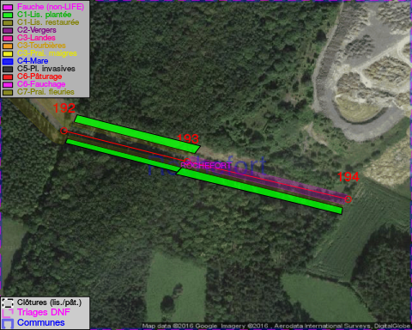

Objectif à long terme :

Lisière structurée stabilisée par sélection d'espèces arbustives

Tous les aménagements ont été terminés en December 2015

Détail par portée
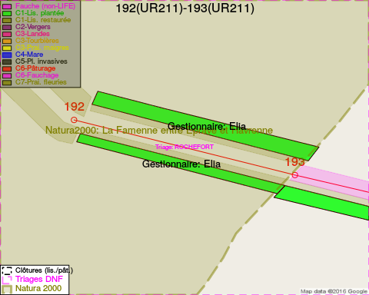
Adresse propriétaire:
- Societe/Lhoist S.A. : R Charles Dubois 28 Ottignies Louvain-L-Neuve
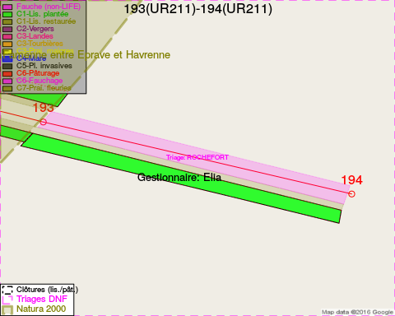
Adresse propriétaire:
- Societe/Lhoist S.A. : R Charles Dubois 28 Ottignies Louvain-L-Neuve

Document réalisé le 11/10/2016

